
Instituto modelo del sur
Trabajo Integrador Domiciliario de matemática 2°
nota: 9,75
te felicito!!!
Criterios de evaluación
- Interpretación de consignas
- Estrategias de resolución
- Lenguaje matemático adecuado en las justificaciones
- Procedimientos elegidos
- Uso de conocimientos previos

Salaberry Sofia

Consignas (cada ítem vale 2 puntos)
- Hallar el área sombreada
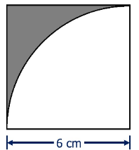
- Explicar por qué la frase es falsa. “Para calcular el área sombreada, siempre tengo que tener dos figuras (una blanca y otro de color), cuyas áreas se restan”
- Hallar el área blanca
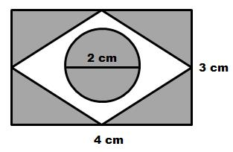
- Pensar y responder: El área sombreada puede calcularse con cualquier tipo de figura? Justifica
- Pensar y responder: Con qué campo numérico (de los trabajados) puedo abordar el tema de área sombreada? Justifica

- AS= A - A 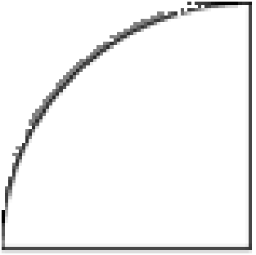
113,04 |2
33 28,26
10
24
0

3,14
X36
884
942-
113,04

L . L - $π. r^{2}$
4
6.6 - 3,14 . $6^{2}$
4
36 - 3,14 . 36
36,00
28,26
07,74
4
36 - 113,04: 4
AS= 36 - 28,26 = 7,74c$m^{2}$ muy bien (2 puntos)

2) La frase “Para calcular el área sombreada, siempre tengo que tener dos figuras (una blanca y otro de color), cuyas áreas se restan” esta mal, ya que dice que tiene que haber 2 figuras, cuando eso es lo que está mal, y que puede haber 2 o más figuras. Para calcular el área sombreada, debo calcular el área de cada una de las figuras y restarlas.

3)
AB= A - A
9
5 1 1
6,00
- 3,14
2,86

D.d - $π.r^{2}$
2
4.3 - 3,14 . $1^{2}$
2
12:2 - 3, 14.1
6 - 3,14 = 2,86 c$m^{2}$ bien (2 puntos)

4) El área sombreada no puede calcularse con cualquier tipo de figura, a que esta depende de la figura. Las figuras regulares, que erian las que tengan forma de alguna figura geometrica, son las que se puede calcular el área sombreada bien – con cualquier figura se puede(2- puntos)

5) Puede abordar el tema del área sombreada con el campo numerico de los reales. Este abarca a los numeros irracionales, a los racionales, a los numeros enteros y naturales. Justificacion? (1,75 puntos)

